多平台航空摄影系统询价邀请公告
巴中市产业发展集团有限公司受巴中秦鼎勘测规划设计有限公司委托，拟对多平台航空摄影系统进行询价，特邀请符合要求的供应商参加本项目的报价，本次报价实行现场报价或网上（含传真、电子邮件）报价，报价金额仅作为该项目采购控制价的参考依据，采购人按照合理低价的原则确定采购控制价。
一、项目编号：JZXCS202301
二、项目名称：多平台航空摄影系统
三、资金情况：业主自筹
四、供应商邀请方式：本次询价邀请在巴中市产业发展集团有限公司官网（http://www.bzcyjt.cn/)以公告形式发布。
五、参加本次报价的供应商应具备下列条件
1、属于中小企业且具有独立承担民事责任的能力。
2、具有良好的商业信誉和健全的财务会计制度。
3、具有相应的设备和专业技术能力。
4、具有依法缴纳税收和社会保障资金的良好记录。
5、参加本次报价前三年内，在经营活动中没有重大违法记录。
6、符合法律、行政法规规定的其他条件。
六、禁止参加本次报价的供应商
根据《关于在政府采购活动中查询及使用信用记录有关问题的通知》（财库〔2016〕125号）的要求，采购人将通过“信用中国”网站（www.creditchina.gov.cn）、“中国政府采购网”网站（www.ccgp.gov.cn）等渠道查询供应商在采购公告发布之日前的信用记录并保存信用记录结果网页截图，拒绝列入失信被执行人名单、重大税收违法案件当事人名单、政府采购严重违法失信行为记录名单中的供应商参加本项目的报价。若因供应商为事业单位、团体组织、自然人等原因，在“信用中国”网站（www.creditchina.gov.cn）、“中国政府采购网”网站（www.ccgp.gov.cn）等渠道未查询到信息的，视为未被列入失信记录名单。
七、报价一览表
序号 | 部件  名称 | 单位 | 数量 | 单价（元） | 金额（元） | 备注
1 | 激光  雷达 | 套 | 1 |  |  | 1、系统重量(主体)：系统为一体化集成，整体重量≤6kg(需包含激光器、定位定姿模块、风扇、内置全画幅相机等)；2、测量距离≥1845m；3、 POS姿态精度：横滚、俯仰优于0.01°；航向优于0.02°（后处理）；POS位置精度：水平0.02m；高程0.03m；4、光学相机：传感器尺寸：全画幅；有效像素：≥4200万；5、点云与影像匹配精度 (相机标定误差) ：＜2 像素；6、激光雷达可通过汽车、背包、无人机等多种方式进行搭载。
2 | 固定翼无人机 (垂起、电动) | 套 | 1 |  |  | 1、抗干扰跳频工作模式；测控半径≥50km;2、具有仿地飞行功能，能基于高精度三维地形的变高航线规划；3、使用升限高度≥海拔5000m；抗风能力≥6级；4、支持网络RTK或PPK解算服务；5、飞行控制软件模块具备断点续飞、支持自定义航点上传飞行及一键返航功能；6、无人机地面站后处理软件：提供一站式智能软件系统，包含航线设计模块、飞行监控模块、飞行质量检查模块等。
3 | 正射相机 | 套 | 1 |  |  | 1、总像素≥1亿；2、焦距：40~50mm；3、曝光间隔：≤0.5s；4、数据拷贝速度：≥200MB/s。
4 | 多平台  套件 | 套 | 1 |  |  | 1、车载安装采用固定式车载支架，支持标准行李杆直接安装，车载支架长度可调节；2、背包套件：人体工程力学设计。
5 | 点云数据预处理软件 | 套 | 1 |  |  | 1、国产软件，提供软件中文界面，具有相关软件著作权登记证书；2、支持轨迹解算，点云解算，支持标准点云生成。支持海量点云浏览，具备高程、纹理、航带、强度、回波数等多种渲染方式，可多视图查看点云效果。支持点云平差优化，支持航带平差、多架次联合平差，提高点云精度。
6 | 点云数据综合处理软件 | 套 | 2 |  |  | 1、国产软件，提供软件中文界面，具有相关软件著作权登记证书；2、支持点云坐标系转换，点云数据的二维、三维和剖面显示；3、能自动分类地面点云，剖面手动分类点云等；4、支持基于中桩点生成道路中心线；支持生成自定义间距的里程点文件；支持一键式生成道路断面等。
7 | 保险 | 年 | 1 |  |  | 1、无人机（包含挂载）维修及非人为操作导致的损坏保险；2、100万第三者责任险。
8 | AOPA  培训 | 人 | 2 |  |  | 垂起降固定翼Ⅲ类超视距驾驶员
9 | 固定翼无人机电池 | 组 | 4 |  |  | 每组电池保证飞行时间空载时长≥240min，挂载≥ 5kg任务载荷时≥120min。
10 | 数据处理工作站 | 套 | 6 |  |  | 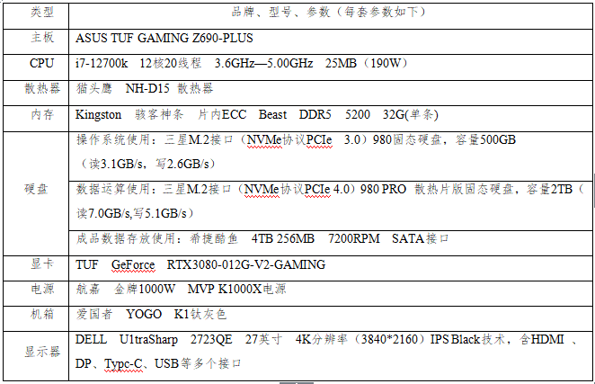
合计

八、供应商递交报价文件时间及地点
响应文件（报价一览表）须经法定代表人或委托代理人签字并加盖单位公章后于2023年4月3日上午10：00前书面递交或者邮寄至（收件最迟时间2023年4月3日上午10：00）四川省巴中市巴州大道容邦国际写字楼16层（巴中市产业发展集团有限公司工程管理部），采用网上报价的，须将报价一览表扫描件发送至【QQ邮箱97262110@qq.com】。逾期送达响应文件的将拒绝接收。邮寄信息如下：
收件人：郭先生
邮寄地址：四川省巴中市巴州大道容邦国际写字楼16层（巴中市产业发展集团有限公司工程管理部）
联系电话：0827-5590366或13778189596

